**江苏省高校自然科学研究项目网上申报操作步骤**

1．网上申报系统地址：

江苏省高校自然科学研究项目管理系统 http://www.ec.js.edu.cn/art/2014/4/3/art_4337_146238.html

2．网上填报时间：

请各位申报人员先从附件3、4中**下载**电子版《江苏省高校自然科学研究面上项目申报书（2019年度）》和《江苏省高校自然科学研究重大项目申报书（2019年度）》，按要求填写。填写完成后登陆江苏省高校自然科学研究项目管理系统，填报项目基本信息，上传项目申报书和附件电子版（均为PDF格式），4**月15日前**完成网上申报。

3．网上填报说明：

申报人员必须通过系统进行实名注册，经科研处审核授权后方可登录申报、上传材料。

4．终审提交材料：

最终通过学校推荐人员于4月15日前按要求提交以下材料：

（1）《江苏省高校自然科学研究项目申报书（2019年度）》电子版及纸质版

（2）完成网上系统申报内容，必须与纸质版内容一致。

**填写说明：**

**1.学科代码：封面和信息表中 都需要填写至二级学科**

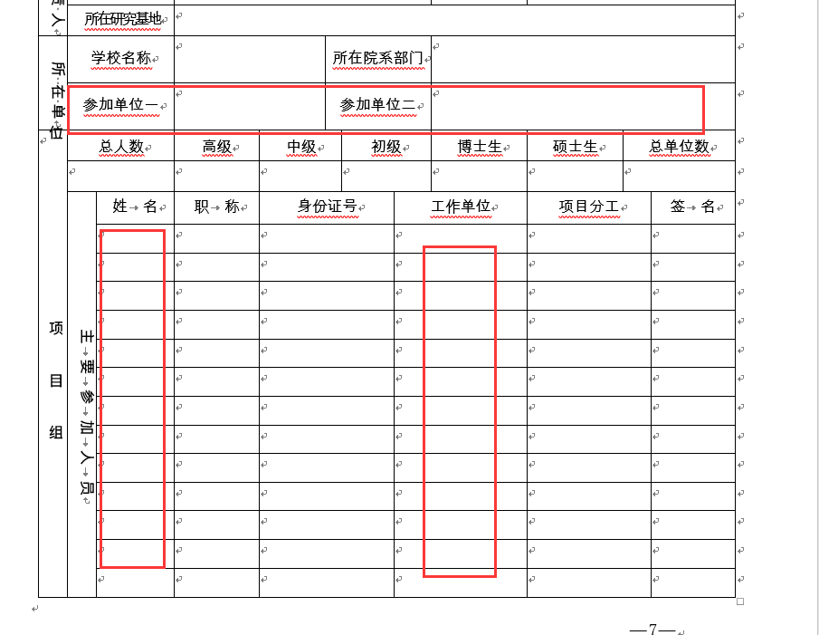

2.主要参加人员，不包含项目负责人信息，总人数包含项目负责人；

3.主要参加人员中，工作单位中有外单位的（南京特殊教育师范学院 以外），也就需要罗列在上方的参加单位中（不超过2家参加单位），同时需要在合作单位处加盖合作单位公章（法人签章），准备合作协议。

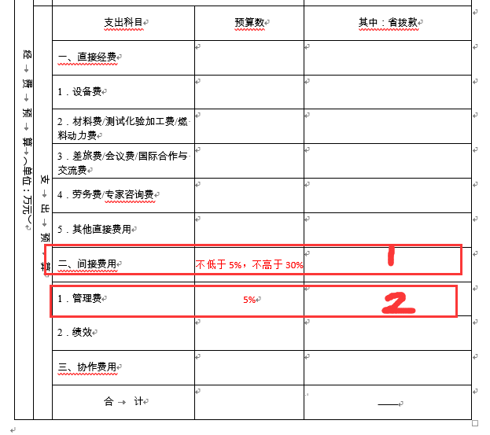

4.间接费用：5%-30%，其中管理费部分暂用总预算的5%